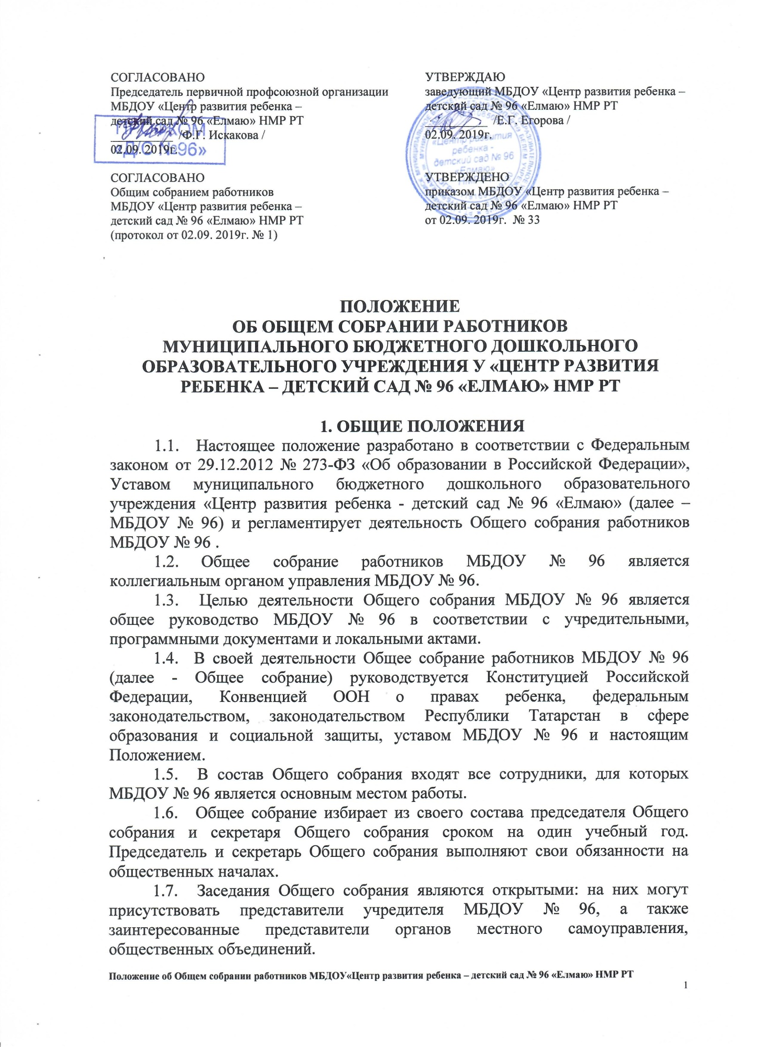
1.8. Общее собрание работает в тесном контакте с администрацией, коллегиальными органами управления МБДОУ № 96 .

2. Задачи Общего собрания
2.1. Деятельность Общего собрания направлена на решение следующих
основных задач:
- содействие расширению коллегиальных, демократических форм управления МБДОУ № 96, развитию инициативы трудового коллектива МБДОУ № 96;
- выработка общих подходов к разработке и реализации стратегических документов МБДОУ № 96;
- определение перспективных направлений в области охраны труда, пожарной безопасности, антитеррористической защищенности, соблюдения санитарно-гигиенических норм и правил;
- разрешение проблемных (конфликтных) ситуаций с участниками образовательного процесса в пределах своей компетенции.

3. Компетенция Общего собрания
- Определяет перспективные направления функционирования и развития МБДОУ № 96 .
- Принимает решение о необходимости заключения с администрацией МБДОУ № 96 коллективного договора.
- Принимает текст коллективного договора, вносит изменения и дополнения в коллективный договор.
- Заслушивает отчет заведующего МБДОУ № 96 о реализации коллективного договора.
- Вносит предложения заведующему МБДОУ № 96 о внесении изменений в трудовые договоры с работниками.
- Принимает правила внутреннего трудового распорядка МБДОУ № 96.
- Принимает локальные нормативные акты МБДОУ № 96, конкретизирующие и детализирующие нормы трудового законодательства Российской Федерации.
- Вносит предложения Учредителю МБДОУ № 96 по вопросам улучшения функционирования МБДОУ № 96 , совершенствования трудовых отношений и условий труда работников, в том числе по вопросам охраны и безопасности условий образовательного процесса и трудовой деятельности, охраны жизни и здоровья воспитанников и работников МБДОУ № 96.
- Вносит предложения Учредителю МБДОУ № 96 и заведующему МБДОУ № 96 по вопросам, связанным с оборудованием групп, игровых комнат, территории и игровой площадки МБДОУ № 96.
- Создает при необходимости временные и постоянные комиссии для решения вопросов, отнесенных настоящим Положением к компетенции Общего собрания, и устанавливает их полномочия.
- Осуществляет контроль за выполнением решений Общего собрания, информирует коллектив МБДОУ № 96 об их выполнении, реализует замечания и предложения работников МБДОУ № 96 по совершенствованию деятельности МБДОУ № 96.
- Заслушивает информацию заведующего МБДОУ № 96, иных ответственных лиц о выполнении решений Общего собрания.
- Осуществляет общественный контроль за работой администрации МБДОУ № 96 по созданию необходимых условий для охраны и укрепления здоровья, организации питания работников МБДОУ № 96, созданию безопасных условий труда.
- Осуществляет общественный контроль за работой администрации МБДОУ № 96 по материально-техническому обеспечению образовательной деятельности, оборудованию помещений в соответствии с установленными нормами и требованиями.
- Заслушивает председателя бракеражной комиссии по вопросам создания необходимых условий для организации питания воспитанников МБДОУ № 96 .
- Заслушивает отчеты о работе заведующего МБДОУ № 96, других работников МБДОУ № 96.
- Рассматривает итоговые документы контрольно-надзорных органов о результатах контрольно-надзорных мероприятий, проводимых в отношении МБДОУ № 96; заслушивает заведующего МБДОУ № 96 о реализации комплекса мер по исполнению требований предписаний, выданных по результатам контрольно-надзорных мероприятий
- Избирает представителей работников МБДОУ № 96 в комиссию по трудовым спорам.
- Утверждает требования, выдвинутые работниками МБДОУ № 96 или представительным органом работников МБДОУ № 96 при коллективных трудовых спорах.
- Принимает решение об объявлении забастовки (в соответствии со статьей 410 Трудового кодекса Российской Федерации).
- Принимает меры мер по защите чести, достоинства и профессиональной репутации работников МБДОУ № 96, по предупреждению противоправного вмешательства в их трудовую деятельность
- Обсуждает вопросы состояния трудовой дисциплины в МБДОУ № 96 и мероприятия по ее укреплению, рассматривает факты нарушения трудовой дисциплины работниками МБДОУ № 96.

4. Организация деятельности Общего собрания
- Общее собрание проводится по мере необходимости, но не реже 2 раз в год.
- Председатель Общего собрания:
- организует деятельность Общего собрания;
- информирует членов Общего собрания о предстоящем заседании не менее чем за 10 рабочих дней до его проведения;
- организует подготовку и проведение заседания;
- определяет повестку дня;
- контролирует выполнение решений.
- Деятельность Общего собрания МБДОУ № 96 осуществляется по принятому на учебный год плану.
- Решение о проведении внеочередного Общего собрания вправе принять:
- заведующий МБДОУ № 96;
- профсоюзный комитет МБДОУ № 96;
- инициативная группа, состоящая не менее чем из одной трети от численного состава работников МБДОУ № 96;
- По требованию профсоюзного комитета и (или) указанных лиц председатель Общего собрания обязан в срок не более 15 дней созвать Общее собрание, создав для его проведения необходимые условия.
- Повестку дня Общего собрания формируют органы или лица, принявшие решение о его созыве. При этом другие органы или лица вправе вносить в повестку дня для рассмотрения Общим собранием другие вопросы.
  - Органы (лица), созывающие Общее собрание, совместно с председателем Общего собрания определяют:
- дату, место и время проведения Общего собрания;
- порядок сообщения работникам о проведении Общего собрания;
- перечень информации (материалов), представляемой работникам при подготовке к проведению Общего собрания.
В сообщении (объявлении) о проведении Общего собрания указываются:
- дата, место и время проведения Общего собрания;
- вопросы, включенные в повестку дня Общего собрания;
- порядок ознакомления работников с информацией (материалами) к повестке дня.

5. Организация проведения Общего собрания
- Регистрация участников Общего собрания проводится с целью достоверного учета участников Общего собрания, подсчета их общего числа, установления наличия кворума для его проведения; исключения возможности участия в Общем собрании посторонних лиц.
- Регистрацию участников Общего собрания проводит секретарь, который докладывает Общему собранию о численном составе зарегистрированных участников, наличии или отсутствии кворума.
- Общее собрание считается правомочным, если в его работе принимают участие не менее 2/3 от списочного количества работников МБДОУ № 96 .
- В назначенное время председатель Общего собрание, объявляет его начало и предоставляет слово секретарю, проводившему регистрацию участников.
- Если на момент окончания регистрации кворум не собран, объявляется иная дата проведения Общего собрания. Такое Общее собрание проводится по повестке дня несостоявшегося собрания, ее изменение не допускается.
- По предложению председателя Общее собрание избирает счетную комиссию в составе не менее 3 человек. Председатель открывает и закрывает Общее собрание, предоставляет слово его участникам, обеспечивает соблюдение регламента, контролирует обстановку, выносит на голосование вопросы повестки дня, утверждения протоколов счетной комиссии, подписывает протокол Общего собрания.
- Принятие решений по вопросам повестки дня и утверждения документов Общего собрания осуществляется путем открытого голосования его участников простым большинством голосов. Передача права голосования одним участником Общего собрания другому запрещается.
- По требованию не менее одной трети участников Общего собрания по отдельным вопросам повестки дня проводится тайное голосование.
- Требование о проведении тайного голосования предъявляется в письменном виде организаторам Общего собрания не менее чем за 5 дней до начала работы.
- Бюллетень для тайного голосования содержит следующие данные:
- полное наименование МБДОУ № 96;
- место и дату проведения Общего собрания;
- формулировку каждого вопроса, поставленного на голосование, выраженное формулировками «за», «против» и «воздержался». При подсчете голосов по итогам голосования, осуществляемом при помощи бюллетеней, учитываются и засчитываются голоса по тем вопросам, по которым голосующим отмечен только один из возможных вариантов голосования. Если бюллетень заполнен с нарушением этого требования, он признается недействительным, и голоса по содержащимся в нем вопросам не учитываются. Если же бюллетень для голосования содержит несколько вопросов, поставленных на голосование, несоблюдение указанного выше требования в отношении одного или нескольких вопросов не влечет за собой признания бюллетеня недействительным в целом.
- По итогам голосования счетная комиссия составляет протокол, подписываемый ее членами. После утверждения протокола Общим собранием бюллетени для голосования опечатываются и приобщаются к материалам собрания, хранящимся в МБДОУ № 96 .
5.12 Протокол об итогах голосования подлежит приобщению к протоколу собрания.
- Итоги голосования оглашаются на Общем собрании, в ходе которого проводилось голосование.
- Решения Общего собрания доводятся до сведения трудового коллектива МБДОУ № 96 не позднее, чем в течение 5 дней после прошедшего заседания.

6. Ответственность Общего собрания
6.1. Общее собрание несет ответственность:
- за соблюдение в процессе осуществления деятельности законодательства Российской Федерации;
- за соответствие принятых решений действующему законодательству и локальным нормативным актам МБДОУ № 96 ;
- за качественное и своевременное выполнение планов и решений, в том числе направленных на совершенствование деятельности МБДОУ № 96 ;
- за компетентность принимаемых решений.

7. Делопроизводство Общего собрания
- Заседания Общего собрания оформляются протоколом.
- Протокол Общего собрания составляется не позднее 3 дней после его завершения. В протоколе указываются:
- дата проведения собрания;
- количественное присутствие (отсутствие) членов трудового коллектива;
- приглашенные лица (ФИО, должность);
- вопросы повестки дня;
- выступающие лица;
- ход обсуждения вопросов;
- предложения, рекомендации и замечания членов трудового коллектива и приглашенных лиц
- количество голосов, поданных «за», «против» и «воздержался» по
- каждому вопросу, поставленному на голосование;
- решение.
- Протоколы подписываются председателем и секретарем Общего собрания.
- В случае обнаружения ошибок, неточностей, недостоверного изложения фактов в протоколе Общего собрания, участник Общего собрания вправе требовать от председателя его изменения. В свою очередь, председатель обязан принять меры по внесению в протокол соответствующих изменений и уточнений, а также сделать соответствующее сообщение следующему Общего собранию, внеся данный вопрос в его повестку дня.
- Нумерация протоколов ведется от начала учебного года.
- Книга протоколов Общего собрания нумеруется постранично, прошнуровывается, скрепляется подписью заведующего МБДОУ № 96 и печатью МБДОУ № 96 .
- Книга протоколов Общего собрания хранится в делах МБДОУ № 96 и передается по акту (при смене руководителя, передаче в архив).

ЛИСТ ОЗНАКОМЛЕНИЯ
№  п/п | Ф.И.О. | Должность | Дата | Подпись

